UBND TỈNH BÌNH DƯƠNG



TRƯỜNG ĐẠI HỌC THỦ DẦU MỘT

**---🙡🕮🙣---**



**TIỂU LUẬN KẾT THÚC HỌC PHẦN**

**Học Phần: QUẢN LÝ DỰ ÁN CÔNG NGHỆ THÔNG TIN**

**Đề tài: XÂY DỰNG ỨNG DỤNG QUẢN LÝ CỬA HÀNG CAFE TRÊN DI ĐỘNG**

**KT COFFEE**

**SVTH:**

1. *Nguyễn Hồ Duy Khang Mssv: 1424801030135*
2. *Phạm Tấn Tài Mssv:*
3. *Hồ Văn Tiến Mssv:*

*Lớp : D14PM02   
 Khóa : 2014 – 2018*

**GVHD :**

*Bình Dương, Ngày 05 tháng 04 năm 2017*

**TRƯỜNG ĐẠI HỌC THỦ DẦU MỘT**

**KHOA CNTT – ĐIỆN- ĐIỆN TỬ**

**---🙡🕮🙣---**



**TIỂU LUẬN KẾT THÚC HỌC PHẦN**

**Học Phần: QUẢN LÝ DỰ ÁN CÔNG NGHỆ THÔNG TIN**

**Đề tài: XÂY DỰNG ỨNG DỤNG QUẢN LÝ CỬA HÀNG CAFE TRÊN DI ĐỘNG**

**KT COFFEE**

**SVTH:**

*1. Nguyễn Hồ Duy Khang Mssv: 1424801030135*

*2. Phạm Tấn Tài Mssv:*

*3. Hồ Văn Tiến Mssv:*

*Lớp : D14PM02   
 Khóa : 2014 – 2018*

**GVHD :**

*Bình Dương, Ngày 05 tháng 04 năm 2017*

MỤC LỤC

1. Khởi động 5

1.1 Bản tuyên bố dự án – Project Charter 5

1.2 Phạm vi dự án 6

1.3 Giao ước nhóm 7

1.4 Lựa chọn nhóm trưởng 9

2. Kế hoạch 10

2.1 Phân công nhiệm vụ 10

2.2 Network Diagram 13

Hình 1-a: Network Diagram của dự án 13

Hình 1-b: Network Diagram của dự án. 14

Hình 1-c: Network Diagram của dự án. 15

Hình 1-d: Network Diagram của dự án. 16

Hình 1-e: Network Diagram của dự án. 17

Hình 1-f: Network Diagram của dự án. 17

Hình 1-g: Network Diagram của dự án. 18

2.3 Biểu đồ Gantt 19

Hình 2-a: Biểu đồ Gantt-chart 19

Hình 2-b: Biểu đồ Gantt-chart 20

Hình 2-c: Biểu đồ Gantt-char 21

2.4 Rủi ro và giải pháp 22

2.4.1 Rủi ro 22

2.4.2 Giải pháp 25

2.5 Tính toán chi phí 32

Bảng dự tính kinh phí phải trả cho các thành viên 32

2.6 Kế hoạch quản lý chất lượng, quản lý tài liệu và quản lý mã nguồn 33

3.0 Thực thi 34

3.1 Cập nhật tiến độ 34

3.2 Báo cáo cuộc họp 35

Lần họp 1 35

Lần họp 2 36

Lần họp 3 37

Lần họp 4 38

Lần họp 5 39

4.0 Kiểm soát 40

4.1 Các vấn đề phát sinh 40

5.0 Kết thúc 41

5.1. Bài học kinh nghiệm: 41

5.2. Đánh giá: 41

Một số hình ảnh về phần mềm 43

1. **Khởi động**
   1. **Bản tuyên bố dự án – Project Charter**

**Tên dự án**: Dự án xây dựng ứng dụng quản lý cửa hàng cafe trên di động**-KT COFFEE**

*Ngày bắt đầu*: 26/12/2016

*Ngày kết thúc*: 13/03/2017

Tổng chi phí: 6063$

Trưởng nhóm:Nguyễn Hồ Duy Khang

Mụch đích của dự án: Xây dựng ứng dụng di động cho hệ điều hành Android hỗ trợ các chủ cửa hàng cafe quản lý,thanh toán tự động cũng như giúp khách hàng gọi thức uống một cách dễ dàng thông qua ứng dụng.Người dùng có thể truy cập trực tiếp menu của quán, gọi thức uống trực tiếp thông qua điện thoại của mình mà không cần bồi bàn chạy đến đưa menu và ngồi chọn. Khách có thể coi từng món, giá cả.

**Hướng tiếp cận:**

1. Tìm hiểu nghiệp vụ về các đặc điểm trong kinh doanh cửa hàng cafe.Khảo sát một số ứng dụng quản lý đã có sẵn để định hướng phát triển.
2. Xác định nguồn nhân lực.
3. Định ra các mục tiêu lớn cần làm.
4. Triển khai phân tích, thiết kế, phát triển, kiểm thử.
5. Bàn giao sản phẩm.
6. Bảo trì sản phẩm.

Bảng vai trò và trách nhiệm

|  |  |  |
| --- | --- | --- |
| Vai trò | Role | Contact Information |
| Project Manager | Nguyễn Hồ Duy Khang | khangit69@gmail.com |
| Developer + Technical | Hồ Văn Tiến+Nguyễn Hồ Duy Khang | tien96@gmail.com |
| Designer | Phạm Tấn Tài | ptantai2307@gmail.com |

* 1. **Phạm vi dự án**

|  |
| --- |
| **Tên dự án:**XÂY DỰNG ỨNG DỤNG QUẢN LÝ CỬA HÀNG CAFE TRÊN DI ĐỘNG -**KT COFFEE** |
| **Chứng minh độ khả thi của dự án**  Kinh doanh cà phê là một trong những loại hình kinh doanh phổ biến và đang trên đà phát triển hiện nay. Nhưng thường các mô hình này nếu ngày càng mở rộng thì sẽ gặp khó khăn trong việc quản lý,thanh toán cũng như sẽ khó cho khách hàng khi tiến hành gọi thức uống.  Với **KT COFFEE** người dùng có thể truy cập trực tiếp menu của quán, gọi thức uống trực tiếp thông qua điện thoại của mình mà không cần bồi bàn chạy đến đưa menu và ngồi chọn. Khách có thể coi từng món, giá cả như thế nào.  Theo đánh giá của nhóm phát triển, thời gian hoàn thành dự án là 2.5 tháng  (26/12/2016-13/3/2017) |
| **Đặc điểm và các yêu cầu:**   1. **KT COFFEE** là một ứng dụng di động quản lý cửa hàng cafe chạy trên hệ nền tảng android. 2. Ứng dụng **KT COFFEE**là giải pháp công nghệ giúp kết nối được chủ quán và khách hàng thông qua Smartphone + Wifi. 3. Phạm vi của **KT COFFEE** là quản lý các cửa hàng vừa và nhỏ . 4. Đối với khách hàng chỉ cần tải ứng dụng cho Android là có thể sử dụng được bất cứ quán nào có sử dụng hệ thống **KT COFFEE** 5. Ứng dụng có thể mở rộng trên nền tảng web. 6. Chức năng của ứng dụng:   +Người dùng: có thể order cà phê theo bàn.  +Người quản lý:có thể quản lý,thống kê các order theo chế độ thời gian thực,theo ngày,theo tháng . |
| **Tài liệu phục vụ cho quản lý nhóm**   1. Giao ước nhóm 2. Biên bản họp nhóm 3. Báo cáo, thuyết trình nhóm |
| **Tiêu chuẩn thành công của dự án**   1. Dự án hoàn thánh đúng hay sớm hơn thời gian quy định. 2. Ứng dụng đáp ứng đầy đủ các chức năng chính được yêu cầu. 3. Giao diện thân thiện, chạy tốt trên các thiết bị di động 4. Test kĩ trước khi release để không phát sinh lỗi trong quá trình sử dụng của người dùng. 5. Tối ưu hoá ứng dụng,tăng khả năng trải nghiệm của nghiệm của dùng |

* 1. **Giao ước nhóm**

**Tên dự án:**XÂY DỰNG ỨNG DỤNG QUẢN LÝ CỬA HÀNG CAFE TRÊN DI ĐỘNG -**KT COFFEE**

Các thành viên và chữ ký xác nhận:

|  |  |
| --- | --- |
| Họ tên | Chữ ký |
| Nguyễn Hồ Duy Khang | (Đã ký) |
| Hồ Văn Tiến | (Đã ký) |
| Phạm Tấn Tài | (Đã ký) |

**Các quy tắc chung:**

* Làm việc một cách chủ động: cố gắng nhận định được vấn đề khó khăn có thể xảy ra và nổ lực ngăn ngừa chúng xảy ra.
* Khi có vấn đề xảy ra sẽ cùng nhau bàn luận và đề ra giải pháp tối ưu để giải quyết.
* Giúp các thành viên khác có thể nắm bắt đầy đủ và chính xác các thông tin cần thiết liên quan đến dự án.
* Tập trung vào mục đích chung cho cả nhóm và cho toàn dự án.
* Có trách nhiệm với công việc.

**Tham gia dự án**

* Trung thực và công khai trong tất cả các hoạt động của dự án.
* Khuyến khích sự đa dạng và linh động trong cách làm việc nhóm.
* Tất cả các thành viên đều bình đẳng như nhau
* Luôn khuyến khích và tiếp nhận những ý kiến và ý tưởng mới
* Tích cực và tôn trọng các thành viên khác trong các cuộc thảo luận của nhóm.
* Thông báo cho nhóm (trưởng nhóm hoặc các thành biên khác trong nhóm) biết khi không thể có mặt trong các cuộc họp cùng nhóm với lý do thích hợp.

**Thông tin liên lạc**

* Lựa chọn cách thức liên lạc sao cho thích hợp với từng hoàn cản và điều kiện của các thành viên.
* Bàn bạc cùng đưa ra một lịch làm việc chung, tránh ảnh hưởng đến công việc riêng của các thành viên trong nhóm.
* Các thành viên có nhiệm vụ cập nhật các thông tin mới nhất và thực hiện theo lịch trình đã định.
* Chỉ họp và thảo luận khi thực sự cần thiết.

**Giải quyết vấn đề**

* Khuyến khích mọi người tham gia đóng góp ý kiến, giải pháp và cùng giải quyết vấn đề.
* Đóng góp ý kiến đánh giá, phê bình trên tinh thần xây dựng và giải quyết vấn đề. Không được dùng nó để buộc tội hay đả kích, đấu đá người khác.

**Nguyên tắc họp nhóm :**

* Sắp xếp một cuộc gặp mặt tất cả các thành viên vào mỗi tuần. Mặc định là 11h thứ bảy hàng tuần.
* Khuyến khích trao đổi và làm việc Online.
* Giai đoạn đầu sẽ họp thường xuyên hơn.
* Cần xác định rỏ các việc cần phải giải quyết trong mọi cuộc họp. Tránh lan man, dàn trải.
* Tuân thủ các quy tắc trong mục “**Giải quyết vấn đề**”.
  1. **Lựa chọn nhóm trưởng**

Sử dụng mô hình Weight Scoring Model để lựa chọn lãnh đạo cho nhóm. Sau đây là bảng đánh giá:

|  |  |  |  |  |
| --- | --- | --- | --- | --- |
| **Tiêu chí** | **Tỉ lệ** | **Nguyễn Hồ Duy Khang** | **Hồ Văn Tiến** | **Phạm Tấn Tài** |
| *Nhanh nhẹn năng động* | 15% | 90 | 80 | 60 |
| *Kinh nghiệm làm việc nhóm và quản lý nhóm* | 5% | 80 | 70 | 55 |
| *Khả năng làm việc nhóm và giao tiếp* | 15% | 80 | 70 | 70 |
| *Hiểu biết các công nghệ và kỹ thuật lập trình* | 10% | 60 | 70 | 60 |
| *Có khả nằn ra quyết định và giải quyết vấn đề* | 20% | 70 | 50 | 50 |
| *Khả năng tổ chức và sắp xếp công việc* | 15% | 60 | 50 | 60 |
| *Khả năng chịu trách nhiệm* | 10% | 90 | 80 | 80 |
| *Có thể hổ trợ và kết hợp với các thành viên khác* | 10% | 80 | 75 | 70 |
| **Tổng** | **100%** | **75.5** | **66** | **62.25** |

Như vậy thống nhất nhóm trưởng là: **Nguyễn Hồ Duy Khang**

**2.Kế Hoạch**

**2.1 Phân công nhiệm vụ**

Bản kế hoạch chi tiết:

|  |  |  |  |  |  |  |
| --- | --- | --- | --- | --- | --- | --- |
| WBS | Name | Duration | Start_Date | Finish_Date | Cost | Predecessors |
| 0 | Gantt Chart | 9 days | 26/12/16 | 1/4/2014 | $100 |  |
| 1 | **Chuẩn Bị** | **15 days** | **Mon 12/26/16** | **Fri 1/13/17** | **$1,267.00** |  |
| 1.1 | Xây dựng nhóm, chọn nhóm trưởng | 1 day? | Mon 12/26/16 | Mon 12/26/16 | $89.00 |  |
| 1.2 | Training | 7 days | Tue 12/27/16 | Wed 1/4/17 | $478.00 | 2 |
| 1.2.1 | Phân tích quy trình nghiệp vụ | 1 day | Thu 1/5/17 | Thu 1/5/17 | $52.00 | 3 |
| 1.2.2 | Phân tích phần mềm mẫu | 2 days | Fri 1/6/17 | Mon 1/9/17 | $158.00 | 4 |
| 1.2.3 | Tập huấn kỹ thuật | 1 day | Tue 1/10/17 | Tue 1/10/17 | $54.00 | 5 |
| 1.2.3.1 | Tập huấn Java-Android | 1 day | Wed 1/11/17 | Wed 1/11/17 | $70.00 | 6 |
| 1.2.3.2 | Nghiên cứu Firebase Realtime Database | 1 day | Thu 1/12/17 | Thu 1/12/17 | $118.00 | 7 |
| 1.3 | Lên kế hoạch | 1 day | Fri 1/13/17 | Fri 1/13/17 | $50.00 | 8 |
| 2 | **Khởi Động Dự Án** | **4 days?** | **Mon 1/16/17** | **Thu 1/19/17** | **$432.00** | **1** |
| 2.1 | Thu thập yêu cầu | 1 day? | Mon 1/16/17 | Mon 1/16/17 | $84.00 |  |
| 2.2 | **Đặc tả yêu cầu** | **2 days** | **Tue 1/17/17** | **Wed 1/18/17** | **$165.00** |  |
| 2.2.1 | Use-case | 1 day? | Tue 1/17/17 | Tue 1/17/17 | $50.00 |  |
| 2.2.2 | Sequence Diagram | 1 day? | Wed 1/18/17 | Wed 1/18/17 | $80.00 | 13 |
| 2.3 | Review và xác nhận lại yêu cầu | 1 day? | Thu 1/19/17 | Thu 1/19/17 | $98.00 | 12 |
| 3 | **Lập bảng phân tích và thiết kế** | **7 days?** | **Fri 1/20/17** | **Mon 1/30/17** | **$486.00** | **10** |
| 3.1 | **Class Diagram** | 2 days | Fri 1/20/17 | Mon 1/23/17 | $66.00 |  |
| 3.1.2 | Thiết kế cơ sở dữ liệu | 2 days | Tue 1/24/17 | Wed 1/25/17 | $90.00 | 17 |
| 3.2 | Thiết kế giao diện người dùng | 2 days | Thu 1/26/17 | Fri 1/27/17 | $153.00 | 18 |
| 3.3 | Review lại giao diện | 1 day? | Mon 1/30/17 | Mon 1/30/17 | $94.00 | 19 |
| 4 | **Thực hiện** | **23 days** | **Tue 1/31/17** | **Wed 3/1/17** | **$2,582.00** | **16** |
| 4.1 | Lập trình | 8 days? | Tue 1/31/17 | Thu 2/9/17 | $1,015.00 |  |
| 4.2 | Thiết kết và kết nối cơ sở dữ liệu | 1 day | Fri 2/10/17 | Fri 2/10/17 | $90.00 | 22 |
| 4.3 | Kiểm thử phần mềm | 2 days? | Sat 2/11/17 | Mon 2/13/17 | $92.00 | 23 |
| 4.4 | Cải tiến lại hệ thống | 1 day? | Tue 2/14/17 | Tue 2/14/17 | $68.00 | 24 |
| 4.5 | Viết tài liệu cho hệ thống | 1 day? | Tue 2/14/17 | Tue 2/14/17 | $50.00 |  |
| 4.6 | Viết tài liệu cho người dùng | 1 day? | Tue 2/14/17 | Tue 2/14/17 | $100.00 |  |
| 4.7 | Kiểm thử phần mềm | 2 days | Wed 2/15/17 | Thu 2/16/17 | $148.00 | 27 |
| 4.8 | Đánh giá lại việc thực hiện kiểm thử và xém xét | 1 day? | Fri 2/17/17 | Fri 2/17/17 | $94.00 | 28 |
| 4.9 | Xuất bản phần mềm phiên bản Release final 1.0 | 1 day? | Mon 2/20/17 | Mon 2/20/17 | $34.00 | 29 |
| 4.10 | Trao đổi và ghi nhận phản hồi | 2 days | Tue 2/21/17 | Wed 2/22/17 | $163.00 | 30 |
| 4.11 | Cải tiến và sửa lỗi | 1 day | Thu 2/23/17 | Thu 2/23/17 | $113.00 | 31 |
| 4.12 | Xuất bản phần mềm phiên bản RC 1.0 | 1 day? | Fri 2/24/17 | Fri 2/24/17 | $60.00 | 32 |
| 5 | **Triển khai** | **5 days?** | **Thu 3/2/17** | **Wed 3/8/17** | **$438.00** | **21** |
| 5.1 | Hoàn thiện tài liệu và hoàn thiện hệ thống | 4 days | Thu 3/2/17 | Tue 3/7/17 | $334.00 |  |
| 5.2 | Đóng dói và phát hành phiên bản chính thức | 1 day? | Wed 3/8/17 | Wed 3/8/17 | $49.00 | 35 |
| 6 | **Đánh giá nhận xét** | **3 days?** | **Thu 3/9/17** | **Mon 3/13/17** | **$378.00** | **34** |
| 6.1 | Báo cáo giá | 1 day? | Thu 3/9/17 | Thu 3/9/17 | $68.00 |  |
| 6.2 | Đánh giá sản phẩm | 1 day? | Fri 3/10/17 | Fri 3/10/17 | $89.00 |  |
| 6.3 | Họp đánh giá rút ra kinh nghiệm | 1 day? | Mon 3/13/17 | Mon 3/13/17 | $104.00 |  |
| 7 | Bảo trì | 5 days | Tue 3/14/17 | Mon 3/20/17 | $380.00 |  |

* 1. **Network Diagram**

Dưới đây là sơ đồ Network Diagram

Những hình bình hành là những công việc chưa hoàn thành.

Hình hình bình hành màu đỏ đánh nữa dấu chéo là những công việc chưa hoàn thành

Hình vuông màu đỏ là những công việc chưa làm

Hình vuông màu xanh và đánh dấu chéo là những công việc đã hoàn thành.

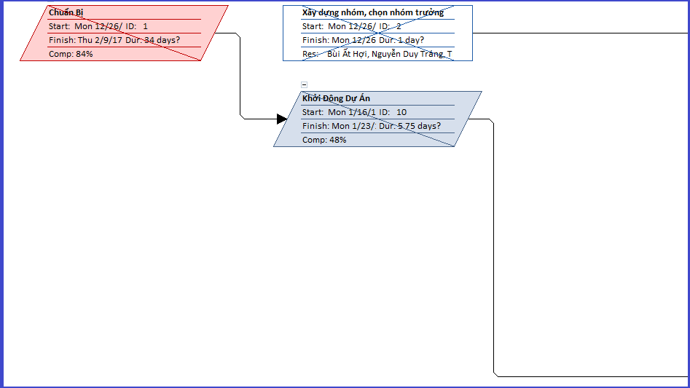

**Hình 1-a: Network Diagram của dự án**

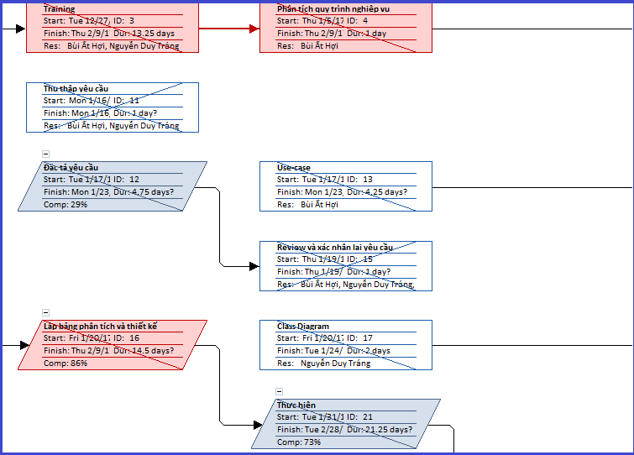

**Hình 1-b: Network Diagram của dự án.**

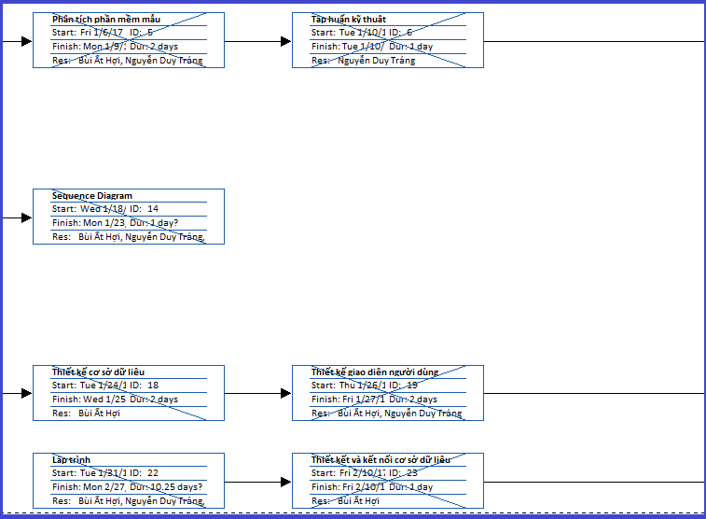

**Hình 1-c: Network Diagram của dự án.**

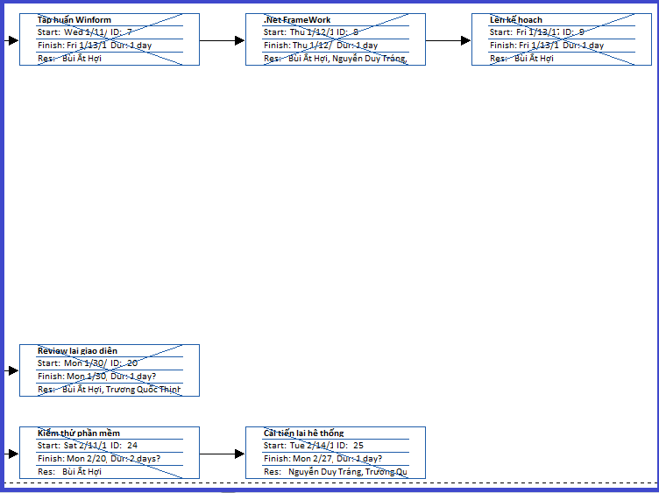

**Hình 1-d: Network Diagram của dự án.**

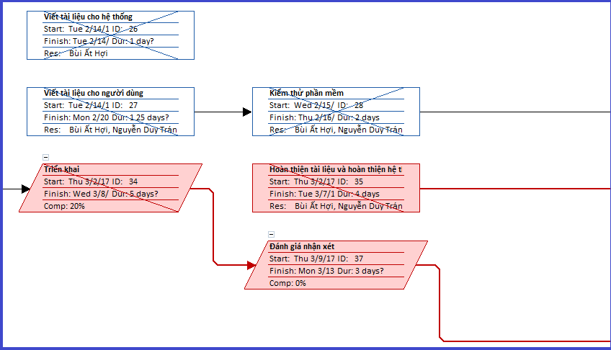

**Hình 1-e: Network Diagram của dự án.**

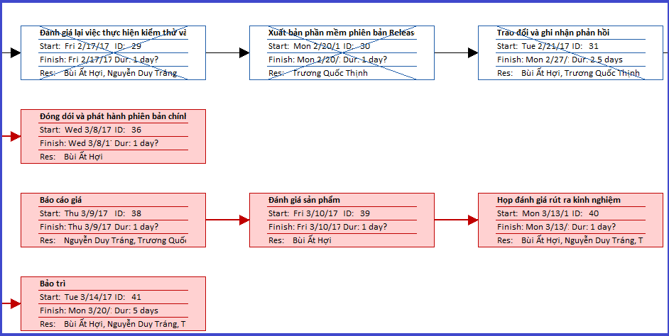

**Hình 1-f: Network Diagram của dự án.**

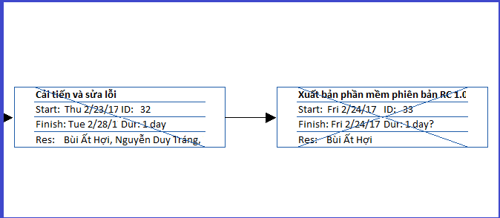

**Hình 1-g: Network Diagram của dự án.**

* 1. **Biểu đồ Gantt**

Dưới đây là biểu đồ Gantt thể hiện các công việc và các trình tự công việc được thực hiện bởi các thành viên trong nhóm.

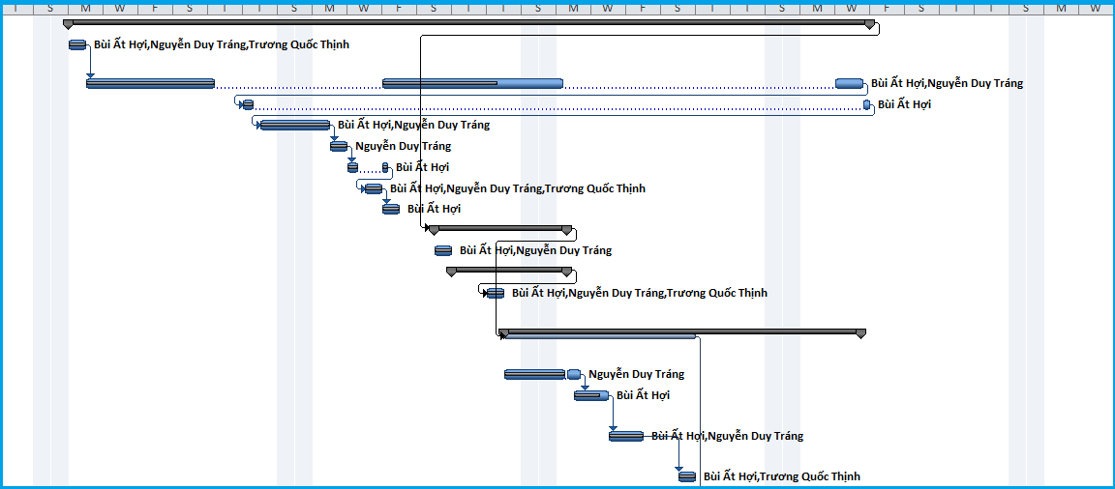

**Hình 2-a: Biểu đồ Gantt-chart**

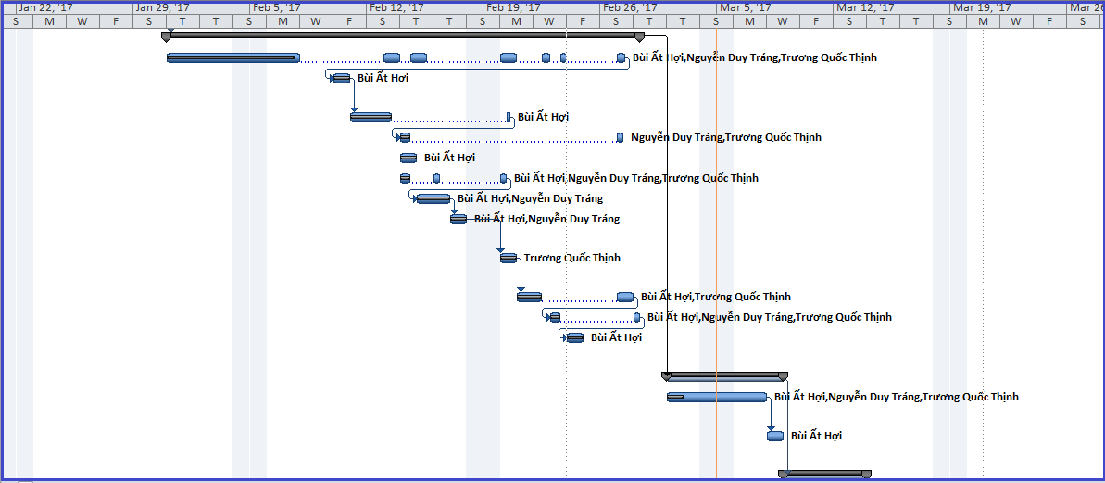

**Hình 2-b: Biểu đồ Gantt-chart**

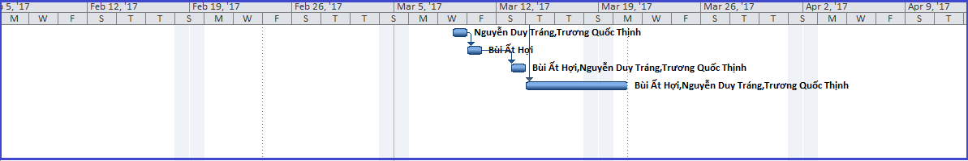

**Hình 2-c: Biểu đồ Gantt-char**

**2.4 Rủi ro và giải pháp**

**2.4.1 Rủi ro**

*Danh sách mức độ rủi ro trong đồ án*

Danh sách các rủi ro

|  |  |  |
| --- | --- | --- |
| Mã rủi ro | Rủi ro | Rủi ro tiềm ẩn |
| R01 | Ước lượng sai thời gian + chi phí | Thời gian dự án tuy dài nhưng thực tế thực hiện dự án rất ngắn. Cần có kế hoạch cụ thể, phù hợp để có thể hoàn thành dự án đúng kế hoạch đề ra. |
| R02 | Nhóm phát triển chưa có nhiều kinh nghiệm | Đội ngũ tham gia dự án vừa mới làm quen Firebase Database . Cần có thời gian làm quen với kỹ thuật. |
| R03 | Dự án có khả năng không thực tế, khả năng áp dụng và phát triển không cao | Dự án cần mang tính thực tế cao. Cần sự phân tích, giải quyết vấn đề để mang lại tính khả dụng cho dự án. |
| R04 | Các thành viên có thể không hoàn thành nhiệm vụ cho mỗi phần không đúng kế hoạch. Rủi ro gần như R01, xuất phát từ nhiều lý do chủ quan và khách quan. | Các thành viên không thể hoàn thành các nhiệm vụ cho mỗi phần. Cần lập bảng phân công cho phù hợp. |
| R05 | Khách hàng có thể không hài lòng với cáckiểu mẫu chúng ta đưa ra. | Khách hàng có thể không hài lòng với mẫu mình làm. Làm sao để thay đổi mẫu một cách nhanh nhất. |
| R06 | Khách hàng có thể chấp dứt hợp đồng. | Khách hàng có thể chấm dứt hợp đồng. Làm sao để khách hàng thỏa mãn để không cho rủi ro này xảy ra. |
| R07 | Hiểu nhầm yêu cầu của khách hàng | Chúng ta có thể hiểu nhầm yêu cầu của khách hàng. Làm thế nào để tránh hay giảm nhẹ. |
| R08 | Xung đột nội bộ nhân lực | Có thể xảy ra xung đột trong nội nộ nhân lực. Cần giải thiểu triệt để rủi ro này. |
| R09 | Chúng ta có thể mất tài nguyên nhân lực | Chúng ta có thể mất tài nguyên nhân lực. Có thể thành viên náo đó trong nhóm vì lý do nào đó phải rời khỏi nhóm. Không theo dự án nữa. Yêu cầu làm sao vẫn giử được tiến độ dự án. |
| R10 | Trong nhóm không có ai có kinh nghiệm sâu để tối ưu cơ sở dữ liệu | Nhóm còn chưa có kiến thức sâu về thiết kế cơ sở dữ liệu, kinh nghiêm về cơ sở dữ liệu còn ít ảnh hưởng |
| R11 | Chúng ta không thể xác định và dự đoán đúng thời gian tiến độ cho các tiểu trình của dự án | Chúng ta không thể xác định và dự đoán đúng thời gian tiến độ cho các tiểu trình của dự án. Làm thế nào để tránh hoặc giảm nhẹ. |
| R12 | Các module sẽ xung đột hoặc không tương thích với nhau | Mỗi thành viên làm một Module vì vậy có khả năng các Module sẻ có thể xung đột nhau hoặc không tương thích với nhau. Làm sao để có chiến lược quản lý các Module tốt. |
| R13 | Vấn đề xung đột mã nguồn | Ngoài xung đột chức năng còn có vấn đề xung đột về mã nguồn. Trong quá trình làm việc các thành viên vô tình làm thay đổi mã nguồn của người khác. Cần có một chiến lược quản lý mã nguồn hiệu quả. |
| R14 | Có sự mâu thuẫn giữa chất lượng của dự án và thực tế sử dụng | Có sự mâu thuẩn giữa chất lượng của dự án và thực tế sử dụng hay thái độ của người dùng với dự án. Chương trình có thể chạy ổn định nhưng quy trình phức tạp hay chức năng chưa đầy đủ đáp ứng nhu cầu người dung. Cách giải thiểu hay triệt để vấn đề này như thế nào ? |

**Ma trận xác suất mức độ rủi ro**

**Xác suất**

|  |  |  |  |
| --- | --- | --- | --- |
|  | **Thấp** | **Trung bình** | **Cao** |
| **Cao** | R02 | R03,R13 | R01, R06 |
| **Trung bình** |  | R05,R10,R12 | R07, R04, R09, R11 |
| **Thấp** | R08 |  | R14 |

**Tác động**

**2.4.2 Giải pháp**

* + - 1. **R01**

Các nguyên nhân làm thời gian thực tế trở nên ngắn đi.

Tâm lý chủ quan của các thành viên (cho rằng thời gian còn nhiều nên cứ từ từ mà làm)

**Giải pháp**: Ngoài Trưởng nhóm là người chịu trách nhiệm quản lý chung, cần phải có một người chịu theo dõi và đốc thúc các thành viên khi nhận thấy sự chủ quan chậm trể.

Xác định sai mục đích và hướng làm việc. Dự án cuốn vào những vấn đề không nằm trong mục đích hoặc ngoài phạm vi của dự án.

**Giải pháp:** Cần xác định rõ phạm vi dự án và xác định rõ các công việc cần làm trong từng giai đoạn của dự án. Tốt nhất là lập một lịch biểu các công việc và mục tiêu cần đạt được hàng tuần, tháng.

Mất thời gian tìm hiểu quy trình nghiệp vụ và các yêu cầu phi chức năng.

**Giải pháp:** Đề ra chiến lược lấy yêu cầu khách hàng và kết thúc sớm hơn hay đúng kế hoạch. Lấy yêu cầu bằng cách phỏng vấn trực tiếp hoặc theo dõi quy trình nghiệp vụ của khách hàng.

* + - 1. **R02**

Vấn đề kĩ thuật: Nhóm phát triển chưa có nhiều kinh nghiệm với Firebase Database.

**Giải pháp:** Tổ chức các buổi training ngắn hạn cho các chuyên gia hướng dẫn; dành ra một đến hai tuần để các thành viên nghiên cứu công nghệ, sau đó trong buổi họp nhóm các thành viên sẽ trình bày và trao đổi với nhau để trao đổi kinh nghiệm.

* + - 1. **R03**

Dự án có khả năng không thực tế, khả năng áp dụng và phát triển không cao.

**Giải pháp:**Khảo sát các phần mềm mẫu hoặc các ứng dụng cùng loại, cùng chức năng. Với các chức năng hoàn toàn mới thì cần khảo sát và phân tích khả năng ứng dụng và mức độ phát triển có cao hay không. Xây dựng một bảng đánh giá các chức năng nào cần thiết và có khả năng để đề ra các chức năng nào cần thiết và có khả năng phát triển cao nhất.

* + - 1. **R04**

Các thành viên có thể không hoàn thành nhiệm vụ cho mỗi phần không đúng kế hoạch. Rủi ro gần như R01, xuất phát từ nhiều lý do chủ quan và khách quan.

**Giải pháp:**Tương tự như R01, ngoài nhóm trưởng là người chịu trách nhiệm quản lý chung, cần có một người chịu theo dõi đốc thúc khi thấy sự chậm trể của các thành viên.

Trước giờ bắt đầu dự án, nhóm phải thống nhất nguyên tắc làm việc chung: giờ giấc, nguyên tắc thưởng phạt.

Mỗi khi giao một nhiệm vụ, người được nhận nhiệm vụ phải xác nhận rằng anh ta có thể làm được công việc đó hay không. Anh có quyền từ chối nhưng phải có lý do rỏ ràng và chính đáng.

Cần phải loại bỏ tâm lý tự ái, sợ mất mặt nhau..v.v..Tất cả những yếu tố chủ quan đó sẽ ảnh hưởng đến tiến độ và chất lượng của toàn dự án. Vì vậy cần phổ biến một tinh thần làm việc cởi mở, thẳng thắn và trung thực trong nhóm dự án.

* + - 1. **R05**

Khách hàng có thể không hài lòng với các kiểu mẫu chúng ta đưa ra. Làm sao để thay đổi mẫu nhanh nhất ?

**Giải pháp**: Chiến lược đề ra là cần khảo sát cặn kẽ tỉ mỉ yêu cầu của khách hàng. Sau đó xây dựng mẫu.Có thể xây dựng nhiều bản mẫu để khách hàng có thể lựa chọn. Hạn chế chỉ đưa ra một bản mẫu duy nhất vì như vậy làm khả năng thay đổi yêu cầu của họ sau này. Ví dụ đưa ra nhiều mẫu để khách hàng chọn và tham khảo ý kiến khách hàng.

Khi thiết kế và xây dựng chương trình cần phải dự đoán trước khả năng xảy ra, càng nhiều thay đổi càng tốt để sao cho bản thiết kế đạt mức độ tổng quát cao, dễ dàng thay đổi khi khách hàng thay đổi yêu cầu.Ví dụ thiết kế thành các module riêng lẻ.

Tham khảo và liên lạc với khách hàng thường xuyên để cập nhật thay đổi, nhất là sau khi hoàn thành một chức năng nào đó cần lấy ngay ý kiến khách hàng hay người dùng thử nghiệm.

* + - 1. **R06**

Khách hàng có thể chấp dứt hợp đồng. Làm sao để khách hàng thỏa mãn để không xảy ra rủi ro này ?

**Giải pháp:** Trước khi đặt bút kí hợp đồng cần thỏa thuận kỹ càng với khách hàng cùng với các ràng buộc hẳn hoi để họ không đơn phương rút hợp đồng.

Liên lạc với khách hàng thường xuyên, cập nhật các thay đổi từ phía hợp đồng, đồng thời cũng thông báo cho khách hàng biết về tiến độ của dự án như thế nào,nghĩa là tạo cảm tình cho khách hàng.

Ngay cả khi có sự chậm trể cũng phải có thông báo cho khách hàng.Cùng lời giải thích hợp lý. Như vậy khách hàng có cảm giác được tôn trọng và có cảm giác như một thành viên tham gia vào một dự án thực sự, từ đó hạn chế khả năng rút hợp đồng và hay hơn là họ cảm thấy không nỡ nào rút bỏ hợp đồng trước thời hạn ! Tóm lại cần am hiểu tâm lý của khách hàng.

* + - 1. **R07**

Hiểu nhầm yêu cầu của khách hàng. Đây là một trong những điều cấm kỵ trong các dự án phần mềm cũng như trong các lĩnh vực khác. Vì vậy bước lấy yêu cầu khách hàng là rất quan trọng.

**Giải pháp**: Có thể tham khảo giải pháp R05: tạo nhiều mẫu để khách hàng lựa chọn.

Cần làm rỏ ngay các khúc mắc, nếu cần thiết có thể yêu cầu khách hàng cung cấp các tài liệu hay dữ liệu mẫu, hay thực tế nhất là quan sát quy trình làm việc của khách hàng từ đó đặc tả yêu cầu.

Như giải pháp ở R05 đã nói: Lấy ý kiến khách hàng ngay sau khi hoàn thành một chức năng nào đó để có thể có những chỉnh sửa ngay nếu chưa đúng ý khách hàng.

* + - 1. **R08**

Xung đột nội bộ nhân lực.Đây là một vấn đề khó tránh khỏi khi làm việc nhóm nhất là đối với các nhóm mới thành lập, các thành viên chưa có nhiều thời gian tìm hiểu và làm việc với nhau.

**Giải pháp**: Đối với nhóm mới thành lập và các thành viên chưa quen biết nhau: cần có một buổi gặp gỡ để mọi người hiểu nhau hơn.

Trong quá trình làm việc nên thường xuyên tổ chức các cuộc thảo luận và báo cáo để mọi người có thể nêu ý kiến, đồng thời cũng giải quyết những mâu thuẫn cần thiết.

Trưởng nhóm hay hoặc người quản lý dự án cần phải quan sát thái độ và biểu hiện làm việc của các thành viên để tìm ra những vướng mắc mâu thuẩn xảy ra.

Trên hết trưởng nhóm là người phải tạo cho nhóm một không khí làm việc cởi mở, phê và tự phê trên tinh thần xây dựng chứ không đả kích, đấu đá lẫn nhau.

* + - 1. **R09**

Chúng ta có thể mất tài nguyên nhân lực. Có thể thành viên nhóm vì lý do nào đó mà rời khỏi nhóm, không theo dự án nữa. Yêu cầu làm sao vẫn giữ được tiến độ phát triển dự án.

**Giải pháp:**Ở đây tập trung chủ yếu vào cam kết và cách diều hành nhóm của nhóm trưởng.

Nhóm cần phải có một tiêu chí làm việc hay một bản ký kết. Khi muốn nghỉ việc phải thông báo ít nhất trước một tháng.

Khi có sự cố bất khả kháng xảy ra, nhóm trưởng cần xác định ngay độ lớn của công việc mà người đó để lại và các ảnh hưởng của nó với các công việc khác để đề ra cách xử trí thích hợp.Trường hợp tốt nhất là nhóm còn người để thay vào vị trí bỏ dỡ.Nếu không đủ người cần xem thành viên nào có ít việc nhất và thích hợp cho công việc đó nhất để thay vào.

Giải pháp cuối cùng là tuyển thêm người vào dự án.

**1.6.1.10R10**

Trong nhóm không có ai có kinh nghiệm tối ưu cơ sở dữ liệu có thể ảnh hưởng tới tốc độ hệ thống và khả năng tiến hóa của hệ thống.Đây là một vấn đề đặc thù của kỹ thuật.Có nhiều cách giải quết khác nhau.

**Giải pháp**: Khi thiết kế CSDL cần tham khảo ý kiến các chuyên gia hay những người có kinh nghiệm.

Khi phân tích yêu cầu cần xác định rõ các đối tượng của hệ thống, các chức năng mà khách hàng yêu cầu.Từ đó đặt ra các ngữ cảnh khác nhau để tối ưu đần các cấu trúc dữ liệu, đảm bảo độ chính xác và tổng quát hóa của dữ liệu.

Trong quá trình kiểm định phần mềm, cần cso những chiến lược kiểm thử CSDL như chèn dữ liệu với số lượng lớn, sai …. để kiểm tra.

* + - 1. **R11**

Chúng ta không thể xác định và dự đoán đúng thời gian tiến độ cho các tiểu trình của dự án.Làm thế nào để tránh hoặc giảm nhẹ. Đây là 1 rủi ro liên quan đến R01 do không định lượng chính xác thời gian của dự án.

**Giải pháp**: Cần có chiến lược quản lý thời gian thích hợp, dung các công cụ hỗ trợ quản lý dự án như: Microsoft Project..v.v. để có thể ước lượng được thời gian hoàn thành dự án.

Liên tục cập nhật tiến độ công việc của các thành viênđể có cái nhìn tổng thể từ đó đề ra những thay đổi.

Giảm bớt các chức năng hay các công việc phụ không cần thiết để tăng tốc dự án.

* + - 1. **R12**

Mỗi thành viên làm một module vì vậy có khả năng các module sẽ xung đột hoặc không tương thích với nhau. Làm sao để có chiến lược thực hiện và quản lý các module tốt ?

**Giải pháp:** Cần có sự phân tích thiết kế kỹ càng trước khi nắt tay vào dự án. Có bản thiết kế chi tiết các thành phần của dự án.

Thường xuyên gắn kết các module lại với nhau để xem sự tương tác và ảnh hưởng qua lại giữa chúng.

* + - 1. **R13**

Vấn đề xung đột mã nguồn có thể xảy ra khi một thành viên cập nhật và chỉnh sửa mã nguồn và vô tình làm thay đổi mã nguồn của người khác.Cần có một chiến lược quản lý mã nguồn hiệu quả.

**Giải pháp:**Khi xung đột có thể nhận thấy được thì liên hệ với người đã làm thay đổi mã nguồn để nhóm cùng giải quyết. Nếu chưa liên lạc được thì ghi chú vào phần lỗi để giải quyết sau.

Sau mỗi lần làm việc người phụ trách kiểm tra mã nguồn: Kiểm tra dự thay đổi, chạy lại hệ thống để phát hiện các xung đột, hay các sai sót,..người đó có thể là trưởng nhóm hoặc một người có chuyên môn cao, có khả năng bao quát hệ thống.Khi phát hiện xung đột thì thông báo cho các thành viên có liên quan để cùng nhau giải quyết vấn đề.

* + - 1. **R14**

Có sự mâu thuẫn giữa chất lượng của dự án và thực tế sử dụng hay thái độ của người dung với dự án. Chương trình có thể chạy rất nhanh, chức năng rất đầy đủ… nhưng quy trình lại phức tạp, người dung cảm thấy bất tiện hay khó chịu khi sử dụng chương trình. Cách giải thiểu hay giải quyết triệt để vấn đề này như thế nào ?

**Giải pháp:**Trong giai đoạn khảo sát và phân tích hệ thống cầm tham khảo các dự án có liên quan, các chương trình có sẵn đã được người dùng đánh giá cao, lấy ý kiến của đông đảo người dùng.

Khi dự án đang trong giai đoạn thực thi, cần thường xuyên phát các bản beta hay release và đưa cho nhóm bạn hoặc người dùng thử nghiệm để khảo sát và lấy ý kiến.

**2.5 Tính toán chi phí**

**Bảng dự tính kinh phí phải trả cho các thành viên**

|  |  |  |  |
| --- | --- | --- | --- |
| **Tên thành viên** | **Tiền lương/(1 giờ đồng hồ)** | **Tiền lương làm ngoài giờ/(1 giờ đồng hồ)** | **Tổng Lương** |
| Nguyễn Hồ Duy Khang | $5.00 | $7.00 | $2,200.00 |
| Hồ Văn Tiến | $3.00 | $6.00 | $1,056.00 |
| Phạm Tấn Tài | $3.00 | $6.00 | $678.000 |

**Chi phí phát sinh**

|  |  |  |  |  |  |
| --- | --- | --- | --- | --- | --- |
|  |  |  |  |  |  |
|  |  |  |  |  |  |
|  |  |  |  |  |  |
|  |  |  |  |  |  |

**2.6 Kế hoạch quản lý chất lượng, quản lý tài liệu và quản lý mã nguồn**

* Tất cả mã nguồn và tài liệu sẽ được lưu trữ và quản lý bằng hệ thống Github
* Nhóm phát triển phải liên tục cập nhật trạng thái ngày hàng tuần để cả nhóm nắm được tình hình chung.
* Trước khi bước vào viết mã cho dự án, các thành viên cần đọc và tham khảo tài liệu về Java,Android và Firebase
* Tương tự, các báo cáo, tài liệu đặc tả kĩ thuật đều phải tuân theo mẫu.
* Cần viết Unit test để kiểm tra các module và kiểm tra hệ thống khi tích hợp các module lại với nhau.
* Sau khi sửa xong được một vấn đề, toàn bộ nhóm sẽ cùng xem xét và đánh giá lại mã nguồn của nhau để tối ưu và phát hiện sau sót**.**

**3.0 Thực thi**

**3.1 Cập nhật tiến độ**

|  |  |  |  |  |
| --- | --- | --- | --- | --- |
| **Mốc tiến độ** | **Ngày** | **Trạng thái** | **Thành viên tham gia** | **Ghi chú** |
| Xem xét và xác nhận yêu cầu | 7/1/2017 | Hoàn thành | Tất cả |  |
| Xem xét thiết kế và đánh giá | 17/1/2017 | Chưa hoàn thành | Tất cả | -Giao diện người dùng chưa hoàn chỉnh.  - Tối ưu lại cơ sở dữ liệu. |
| Hoàn thành thiết kế và kĩ thuật | 24/2/2017 | Hoàn thành | Tất cả |  |
| Phiên bản beta relacase | 24/2/2017 | Hoàn thành | Tất cả |  |
| Phát hành phiên bản RC | 27/2/2017 | Hoàn thành | Tất cả |  |
| Đóng gói phát hành phiên bản cuối | 9/3/2017 | Hoàn thành | Tất cả |  |

**3.2 Báo cáo cuộc họp**

**Lần họp 1: 26/12/2016**

**Mục đích:**

Chọn nhóm trưởng

Thỏa thuận các điều lệ và quy ước nhóm

Kế hoạc sơ bộ cho dự án

**Nội dung:**

Các thành viên tự giới thiệu

Các thành viên tự ứng cử

Đề xuất bầu chọn nhóm trưởng

**Kết quả cuộc họp:**

|  |  |  |  |  |
| --- | --- | --- | --- | --- |
| Tiêu chí | Tỉ lệ | Nguyễn Hồ Duy Khang | Hồ Văn Tiến | Phạm Tấn Tài |
| Nhanh nhẹn năng động | 15% | 90 | 80 | 60 |
| Kinh nghiệm làm việc nhóm và quản lý nhóm | 5% | 80 | 70 | 55 |
| Khả năng làm việc nhóm và giao tiếp | 15% | 80 | 70 | 70 |
| Hiểu biết các công nghệ và kỹ thuật lập trình | 10% | 60 | 70 | 60 |
| Có khả nằn ra quyết định và giải quyết vấn đề | 20% | 70 | 50 | 50 |
| Khả năng tổ chức và sắp xếp công việc | 15% | 60 | 50 | 60 |
| Khả năng chịu trách nhiệm | 10% | 90 | 80 | 80 |
| Có thể hổ trợ và kết hợp với các thành viên khác | 10% | 80 | 75 | 70 |
| **Tổng** | **100%** | **75.5** | **66** | **62.25** |

**Lần họp 2**

**4/1/2017**

**Mục đích**

Báo cáo kết quả traning.

Nắm bắt được nhu cầu thực tế về một chương trình quản lý dự án CNTT.

Phân tích và thảo luận yêu cầu của người dùng.

Phân tích và đánh giá những rủi ro và khó khăn gặp phải.

Kế hoạch cho bước tiếp theo.

**Nội dung**

Khang: Kiểm tra tiến độ, báo cáo tổng quát

Tiến: Báo cáo tiến độ, đóng góp ý kiến

Tài: Báo cáo tiến độ, nhận nhiệm vụ.

**Kết quả cuộc họp**

|  |  |  |
| --- | --- | --- |
| **Công việc** | **Người thực hiện** | **Deadline** |
| Nghiên cứu và khảo sát các ứng dụng đã có sẵn có cùng tính năng và quy trình nghiệp vụ quản lý dự án CNTT | **Nguyễn Hồ Duy Khang** | 10/01/2017 |
| Tìm hiểu về Firebase Realtime Database | **Hồ Văn Tiến+Phạm Tấn Tài** | 28/01/2017 |
| Lập kế hoạch chi tiết và tính toán thời gian, chi phí của dự án | **Nguyễn Hồ Duy Khang** | 10/02/2017 |

**Lần họp 3**

**14/01/2017**

**Mục đích:**

* Thống nhất các yêu cầu của phần mềm và các đặc tả yêu cầu phần mềm
* Thống nhất về cơ sở dữ liệu

**Nội dung:**

* Các thành viên nghiên cứu về Fireabase Realtime Database
* Các thành viên còn mơ hồ về Fireabase Realtime Database nên nghiên cứu thêm về nó

**Kết quả cuộc họp:**

|  |  |  |
| --- | --- | --- |
| **Công việc** | **Người thực hiện** | **Deadline** |
| **Thiết kế giao diện** | **Nguyễn Hồ Duy Khang Hồ Văn Tiến**  **Phạm Tấn Tài** | 10/02/2017 |
| **Viết code kết nối CSDL Fireabase** | **Hồ Văn Tiến** | 10/02/2017 |
| **Viết code các đối tượng trong phần mềm** | **Nguyễn Hồ Duy Khang** | 10/02/2017 |

**Lần họp 4**

**15/02/2017**

**Mục đích:**

* Ráp các module chạy thử bản Beta
* Thảo luận các khó khăn và tìm giải pháp

**Nội dung:**

* Các thành viên kết nối các module và debug
* Chạy thử bản Beta 1.0
* Đánh giá kết quả và thảo luận
* Nhóm trưởng báo cáo đánh giá và giao nhiệm vụ

**Kết quả cuộc họp:**

|  |  |  |
| --- | --- | --- |
| **Công việc** | **Người thực hiện** | **Deadline** |
| **Chỉnh sửa giao diện cho đẹp hơn và dễ sử dụng hơn** | **Phạm Tấn Tài** | 24/02/2017 |
| **Tối ưu lại cơ sở dữ liệu** | **Nguyễn Hồ Duy Khang** | 24/02/2017 |
| **Hoàn thiện lại chức năng phân quyền** | **Hồ Văn Tiến** | 24/02/2017 |

**Lần họp 5**

**1/03/2017**

**Mục đích:**

* Thảo luận đánh giá các bản Beta 1, Beta 2
* Báo cáo các vần đề đã hoàn thành và những vấn đề cần giải quyết.

**Nội dung:**

* Nhóm ghi nhận phản hồi từ các bản Beta1 , Beta 2 từ đó đưa ra những hướng làm mới cho phần mềm.
* Các thành viên báo cáo tiến độ và những vấn đề cần giải quyết
* Nhóm trưởng triển khai kế hoạch

**Kết quả cuộc họp:**

|  |  |  |
| --- | --- | --- |
| **Công việc** | **Người thực hiện** | **Deadline** |
| **Hoàn thiện lại giao diện cũng như chức năng của phần mềm** | **Nguyễn Hồ Duy Khang Hồ Văn Tiến**  **Phạm Tấn Tài** | 5/03/2017 |
| **Các thành vien hoàn thành các document cho phần mềm** | **Nguyễn Hồ Duy Khang Hồ Văn Tiến**  **Phạm Tấn Tài** | 5/03/2017 |

**4.0 Kiểm soát**

**4.1 Các vấn đề phát sinh**

|  |  |  |  |  |
| --- | --- | --- | --- | --- |
| **Mã** | **Tên vấn đề** | **Ngày** | **Miêu tả** | **Giải pháp** |
| 1 | Chưa hiểu rõ quy trình quản lý dự án | 05/01/2017 | Đa số các thành viên trong nhóm phát triển chưa nắm được quy trình quản lý một dự án IT nên chưa thể thực hiện EPM được | Tổ chức các buổi training  Tham khảo tài liệu mẫu xem các video về làm việc nhóm |
| 2 | Các thành viên còn chủ quan và hay trễ dealine | 28/01/2017 | Dự án vừa mới bắt đầu. đã có đặc tả yêu cầu và đa số các thành viên đều nghĩ rằng thời gian còn dài cứ từ từ | -Nhắc nhở các thành viên  -Vạch ra các khó khăn và các công việc để các thành viên hiểu rõ những việc sẽ làm  -Tạo phong trào thi dua |
| 3 | Lỗi CSDL | 01/02/2017 | Mỗi thành viên thực hiện một module, thuy nhiên CSDL thì lại dùng chung. Có một số thành viên tự ý thay đổi các trường dữ liệu, các table, dẫn đến lỗi cho các module khác | -Ban hành gấp một “luật” mới: luôn hỏi ý kiến những người có liên quan khi nuốn thay đổi CSDL.  -Cứ một thành viên chịu trách nhiệm kiểm tra lỗi CSDL vào cuối ngày làm việc. |
| 4 | Họp mất thời gian và không đúng trọng tâm |  | Các cuộc họp thường kết thúc lâu hơn dự kiến: các thành viên không tích cực tham gia đóng góp ý kiến; các vấn đề bàn thảo thường không đúng với trọng tâm và các thành viên thường tranh nhau nói,… | Cần xác định rõ mục tiêu cuộc họp và thông báo cho cả nhóm trước ít nhất 2 ngày.  Áp dụng quy tắc mới cho nhóm: luôn lắng nghe người khác nói, người nói xong cần có thông báo hay cử chỉ báo đã nói xong để đến lượt các thành viên khác.  Hạn chế các cuộc họp không cần thiết. |

**5.0 Kết thúc**

**5.1 Bài học kinh nghiệm:**

• Cần loại bỏ tư tưởng chủ quan khi dự án vừa mới bắt đầu dẫn đến thời gian thực hiện dự án bị bỏ phí một cách đáng tiếc và có thể làm dự án thất bại hoặc trễ tiến độ.

• Khi ước tính thời gian hoàn thành công việc còn chưa tính đến việc trình độ và chuyên môn của các thành viên là khác nhau dẫn đến thời gian hoàn thành công việc sẽ khác nhau.

• Cần chia công việc thành các task càng nhỏ càng tốt vì như vậy sẽ giúp các thành viên dễ dàng thực hiện, tiến độ của dự án sẽ được cập nhật tốt hơn.

• Mặc dù họp và giao tiếp online là một cách thức cực kỳ tiện lợi và nhanh chóng, tuy nhiên chúng ta đã quá lạm dụng nó, làm cho giảm sự gắn kết giữa các thành viên. Vì vậy cần có nhiều hơn nữa các cuộc họp nhóm và làm việc nhóm để mọi người có thể cùng tham gia giải quyết vấn đề.

**5.2 Đánh giá:**

Nếu xét về mức độ tổng thể, dự án đã khá thành công khi hoàn thành công việc gần như trong kế hoạch. Tuy nhiên nếu gần nhìn nhận ở một vài mặt thì dự án có rất nhiều thời gian rãnh rỗi, trong khi một số việc lại trễ deadline…

Cách thức ứng phó và thích nghi với các thay đổi yêu cầu cũng là một vấn đề, chúng ta đã phải thực hiện rất nhiều thay đổi để thỏa mãn yêu cầu của người dùng, điều đó có nghĩa là giai đoạn phân tích và lấy yêu cầu còn chưa tốt, thiết kế của hệ thống chưa tốt dẫn đến việc các thành phần quá phụ thuộc lẫn nhau, mỗi khi một thành phần thay đổi là lại cần thay đổi các thành phần khác.

Chúng ta đã có tài liệu hướng dẫn việc viết mã theo chuẩn và tài liệu theo một template, tuy nhiên lại không thực hiện việc kiểm tra thường xuyên, dẫn đến sau một thời gian, mã nguồn và tài liệu không còn theo chuẩn nào nữa.

Kết luận

Bằng việc áp dụng các mô hình và các phương pháp quản lý một cách khoa học , chúng ta đã hạn chế rũi ro xảy ra trong quá trình quản lý một dựán công nghệ thông tin và sử dụng có hiệu quả hơn các nguồn tài nguyên: nhân luwck, thiết bị, cơ sở vật chất,..

Tuy vậy việc quản lý thời gian và phạm vi của dựán( một trong hai khâu quan trọng nhất) là những việc không dễ dàng đối với các nhà quản lýnhóm, nó không chỉ là những dựđoán, những tính toán thống kê lý thuyếtđơn thuần mà nó còn phụ thuộc phần lớn vào kinh nghiệm vàóc quản lý của người lãnhđạo.

* Tuyên bố kết thúc dự án
* Khen thưởng

**Bản tổng kết mức độ đóng góp**

|  |  |  |  |  |
| --- | --- | --- | --- | --- |
| **Tiêu chí đóng góp** | Nguyễn Hồ Duy Khang | Hồ Văn Tiến | | Phạm Tấn Tài |
| Kỹ năng chuyên môn(3) | 2.5 | | 2 | 2 |
| Thái độ làm việc(7) | 6 | | 5.5 | 5.25 |
| Tổng | 8.5 | | 7.5 | 7.25 |

**Một Số Hình Ảnh Về Phần Mềm**